|  |
| --- |
| УТВЕРЖДАЮ |
| 1-ый заместитель директора Государственного унитарного предприятия города Москвы «Информационно - аналитический центр ЕИС «Жилище»  ___________________ Д.В. Тыртов |
| «_____» ______________ 2014 г.  м.п. |

**Модернизация ИС «КУРС»**

Изменение правил определения типа "Общежития" для расчета занимаемых и предоставляемых площадей

(пункт плана – 1.137)

**Требования к задаче**

Версия 4

На листах

|  |  |  |
| --- | --- | --- |
|  | | Начальник отдела системного анализа и документирования  _______________ Жемионис В.Ю.  «___»______________2014г. |
|  | Начальник отдела информационно-программного обеспечения  ________________ Иконников В.В  «___»____________ 2014г |

**СОДЕРЖАНИЕ**

1 Основание для разработки 3

2 Цели задачи 3

3 Термины и обозначения 3

4 Требования к задаче 3

4.1 Описание текущего функционала 3

4.2 Изменения в процедуре расчета площадей для общежитий 4

# Основание для разработки

Основанием для внесения изменений является письмо о необходимости доработки ИС «КУРС» Управления информационных технологий Департамента жилищной политики и жилищного фонда города Москвы от 02.06.2014 г. № ДЖС-08-48871/4.

# Цели

Цель: для предоставления возможности корректировки площадей в квартирах, которые по данным БД МосгорБТИ переведенны из статуса «Общежитие» в статус «квартира», но не дооформлены в ДЖП как «Общежитие».

# Термины и обозначения

ИС Информационная система «Курс»

БД База данных

# Требования к задаче

## Описание текущего функционала

На текущий момент в системе проверка квартиры на наличие статуса «общежитие» осуществляется в одной функции: get_Is_BTI_hostel_kurs3_not.

Данная функция вызывается для формирования текста в верхней части экранной формы учетного дела (указание площади приходящейся на человека) (см. рисунок ниже), при определении типа квартиры на экранной форме «О занимаемой площади», вызываемой из заявления или КПУ и при оформлении заявления.

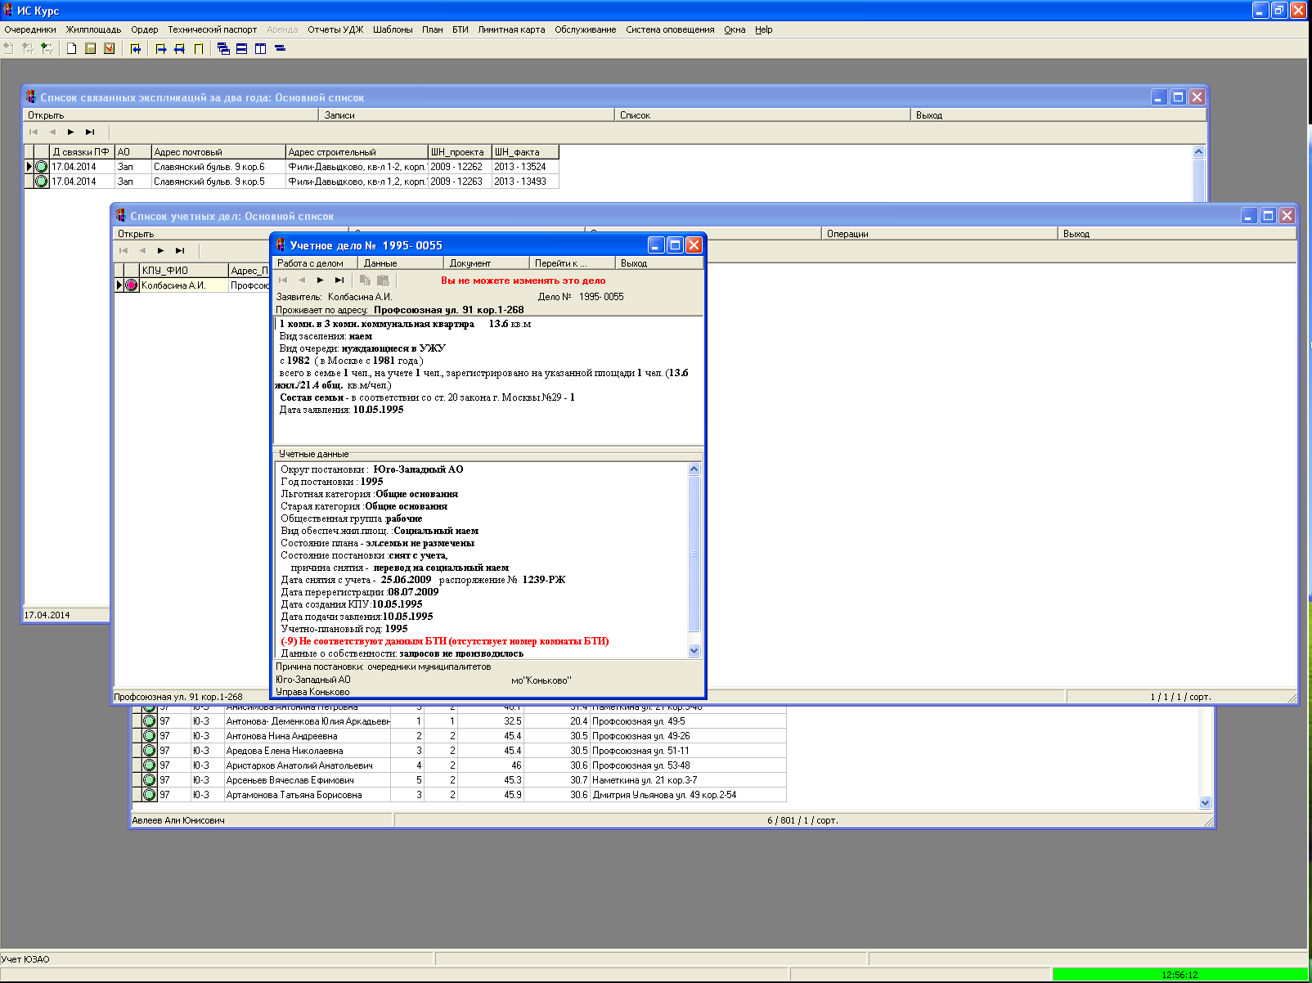

## Создание настроечной таблицы и ее редактирование

В схеме kurs3 необходимо создать настроечную таблицу «Объекты недвижимости как общежития» (см. ).

Таб. Настроечная таблица «Spetial_Hostels»

| **№ п/п** | **Наименование поля в таблице** | **Тип** | **Условие заполнения[1]** | **Описание поля** |
| --- | --- | --- | --- | --- |
|  | UNOM | NUMBER (7) | О | UNOM |
|  | UNKV | NUMBER | Н | UNKV |
|  | CHANGE_DATE | DATE | О | Дата корректировки |
|  | STATUS | NUMBER (3) | О | Статус актуальности для строки данной таблицы (0 – удален, 1 - актуален) |

В АРМ «Администратор» должен осуществляется ввод и редактирование данных данной таблицы.

## Изменения в процедуре отнесения объекта недвижимости к типу «Общежитие»

В существующую функцию (get_Is_BTI_hostel_kurs3_not) необходимо внести следующие изменения:

* Если в настроечной таблице «Объекты недвижимости как общежития» Spetial_Hostels существует актуальная (поле status=1) запись с заполненными полями unom и unkv, то соответствующая квартира считается общежитием и не надо производить проверку по схеме bti.
* Если в настроечной таблице «Объекты недвижимости как общежития» Spetial_Hostels существует актуальная (поле status=1) запись с заполненным полем unom , а поле unkv незаполнено = null, то дом считать общежитием и не производить проверку по схеме bti.

1. О - обязательное, Н – необязательное, УО – условно-обязательное.